Funkcjonalność i wygląd interpretera

Funkcjonalność naszego programu zawarta jest w pasku narzędzi oraz w panelu z najbardziej przydatnymi guzikami, co przedstawia rysunek poniżej.
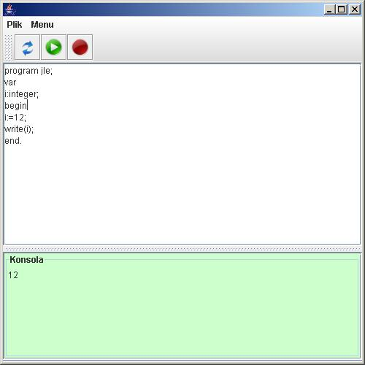

Rysunek przestawia interpreter z przykładowym programem napisanym w Pascalu oraz wynik działania, jakie program wykonał.

Przyciski
 - przycisk ten kompiluje oraz sprawdza ewentualne błędy naszego programu. Jeśli takowe wystąpią wyświetlane są na dolnym panelu naszego interpretera, co widać poniżej.
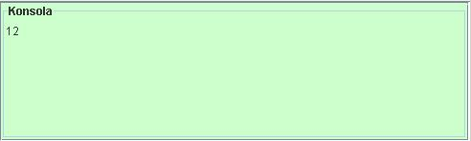

 - guzik ten uruchamia nasz program, ale jeśli program zawiera jakieś błędy guzik ten zostaje zablokowany.
 - „STOP” przycisk ten odpowiedzialny jest za „zastopowanie” wykonywania się programu.

Paski narzędzi „Plik” i „Menu”
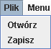
Za pomocą opcji „Otwórz” możemy wczytać plik z tekstem programu.
„Zapisz” umożliwia nam zapisanie do pliku tekstowego treści programu jaki napisaliśmy w języku Pascal.
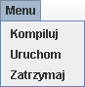
„Kompiluj” – posiada ta samą funkcję, co opisywany powyżej przycisk, czyli kompiluje oraz sprawdza błędy.
„Uruchom” – uruchamia napisany przez nas program w języku Pascal.
„Zatrzymaj” – zatrzymuje uruchomiony przez nas program.

